КЛЕТОЧНЫЙ УРОВЕНЬ ОРГАНИЗАЦИИ ЖИВОЙ ПРИРОДЫ

СТРУКТУРНАЯ ОРГАНИЗАЦИЯ КЛЕТКИ
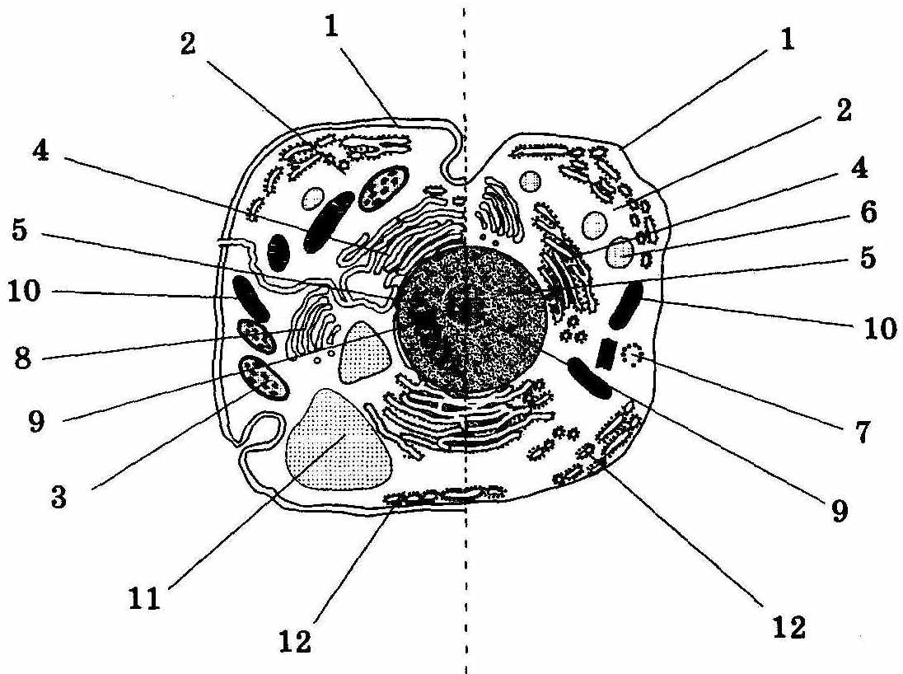 Растительная клетка Животная клетка
Эукариотические клетки растений, животных, грибов,
отличающиеся сложностью и разнообразием, имеют общие черты
строения. Важнейшие части клетки, неразрывно связанные между
собой,- цитоплазма и ядро. В цитоплазме находятся органоиды. В
основе структурной организации клетки лежит мембранный
принцип строения. Мембрана образована двумя рядами липидов, в
которые с наружной и внутренней стороны погружены молекулы
белков, многочисленных и разнообразных.
Название органоида

Особенности строения, функции

Отграничивает содержимое цитоплазмы от внешней среды; через поры внутрь клетки с помощью
ферментов могут проникать ионы и мелкие молекулы; обеспечивает связь между клетками в тканях; принимает сигналы, имеет рецепторы. Растительная клетка кроме цитоплазматической имеет толстую, состоящую из целлюлозы, мембрану – клеточную стенку, которой нет у животных клеток.
1. НАРУЖНАЯ ЦИТОПЛАЗМАТИЧЕСКАЯ МЕМБРАНА

2. ЦИТОПЛАЗМАТИЧЕСКИЙ
МАТРИКС (цитоплазма)
Жидкая среда цитоплазмы, в которой взвешены органоиды и включения, состоит из жидкой коллоидной системы, в которой присутствуют молекулы различных веществ.

Содержит ДНК, т.е. гены, выполняет функции хранения и воспроизведения генетической информации; регуляции процессов
обмена веществ, протекающих в клетке. Окружено оболочкой из двух мембран, содержит хроматин, ядерный сок и ядрышко.

5. ЯДРО

